Уральский федеральный университет

имени первого Президента России Б.Н. Ельцина

Институт радиоэлектроники и информационных

технологий –РТФ

Электропривод управления подвижной платформой

Курсовая работа по дисциплине «Электромеханические устройства систем управления»

Выполнили:

студенты группы РИ-350010

Чичук А.М.

Еременко П.С.

Проверил

доцент, канд. техн. наук

Паутов В.И.

Екатеринбург 2017

Оглавление

Техническое задание 3

Выбор типа электропривода: 4

Выбор двигателя: 7

Описание схем: 8

Электрическая схема: 10

Расчеты электромеханической системы: 12

Заключение: 13

# Техническое задание

"Электропривод управления подвижной платформой"

Платформа может перемещаться по направляющим (без трения). На платформе на мягкой подвеске висит груз. Платформа вместе с направляющими может перемещаться в плоскости направляющих на расстояние до 100 см. При этом груз должен оставаться неподвижным (не раскачиваясь). Вес груза не более 1кг, длина повести груза - 50см. Максимальная скорость перемещения системы - 10 см. в секунду. Вес платформы 5 кг, вес остальной механической части выбрать самостоятельно.

Использовать двигатель переменного тока.

# Выбор типа электропривода:

Для того чтобы выбрать тип электропривода, нам нужно сперва разобраться для чего мы будем использовать. Для этого нам нужно выбрать тип электропривода, который нам соответствует и выбрать оптимальный, для реализации данной задачи. Выбор двигателя основывается по определенным параметрам:

* По виду движения;
* По принципу регулирования скорости;
* По роду механического передаточного устройства;
* По способу передачи механической энергии исполнительному органу;

**По виду движения** различаются [электроприводы](http://electricalschool.info/elprivod/1143-chto-takoe-jelektricheskijj-privod.html) вращательного и поступательного однонаправленного и реверсивного движения, а также электроприводы возвратно-поступательного движения. В данном проекте будет рассмотрен электропривод вращательного – реверсивного движения.

**По принципу регулирования скорости** и положения исполнительного органа электропривод может быть:

* нерегулируемый и регулируемый по скорости;
* [следящий](http://electricalschool.info/elprivod/1276-chto-takoe-sledjashhijj-privod.html) (с помощью электропривода воспроизводится перемещение исполнительного органа в соответствии с произвольно изменяющимся задающим сигналом);
* программно-управляемый (электропривод обеспечивает перемещение исполнительного органа в соответствии с заданной программой);
* адаптивный (электропривод автоматически обеспечивает оптимальный режим движения исполнительного органа при изменении условий его работы);
* позиционный (электропривод обеспечивает регулирование положения исполнительного органа рабочей машины).

Мы считаем, что, управляя электроприводом непосредственно через управляющий орган, будет оптимальным выбором для данной задачи. Задавая определенную дистанцию, управляющий орган будет рассчитывать оптимальную скорость без участия человеческих сил, что упростит финальный процесс.

**По роду механического передаточного устройства** различают редукторный электропривод, содержащий один из видов механического передаточного устройства, и без редукторный, в котором электродвигатель непосредственно соединен с исполнительным органом. В данном проекте у нас не стоит цели как-то удешевить систему, поэтому мы с вашего позволения будем использовать шаговые двигатели без какого – либо редуктора. Что упростит систему и сделает расчеты чуть полегче.

**По способу передачи механической энергии исполнительному органу** электроприводы делятся на групповые, индивидуальные и взаимосвязанные.

Групповой электропривод характеризуется тем, что от одного двигателя приводится в движение через трансмиссию несколько исполнительных органов одной или нескольких рабочих машин.

Кинематическая цепь в таком приводе сложна и громоздка, а сам электропривод является неэкономичным, усложняется его эксплуатация и автоматизация технологических процессов. Вследствие этого трансмиссионный электропривод в настоящее время почти не применяется, он уступил место индивидуальному и взаимосвязанному.

Индивидуальный электропривод характеризуется тем, что каждый исполнительный орган рабочей машины приводится в движение своим отдельным двигателем. Этот вид привода в настоящее время является основным, так как при индивидуальном электроприводе упрощается кинематическая передача (в некоторых случаях она полностью исключена) от двигателя к исполнительному органу, легко осуществляется автоматизация технологического процесса, улучшаются условия обслуживания рабочей машины. И вот поэтому для нашей работы, мы будем использовать индивидуальный электропривод.

Индивидуальный электропривод широко применяется в различных современных машинах, например, в сложных металлорежущих станках, прокатных станах металлургического производства, подъемно-транспортных машинах, роботах-манипуляторах и т.п.

Взаимосвязанный электропривод содержит два или несколько электрически, или механически связанных между собой индивидуальных электроприводов, при работе которых поддерживается заданное соотношение или равенство скоростей, или нагрузок, или положение исполнительных органов рабочих машин.

Необходимость в таком приводе возникает по конструктивным или технологическим соображениям. Примером многодвигательного взаимосвязанного электропривода с механическим валом может служить привод длинного ленточного или цепного конвейера, привод платформы механизма поворота мощного экскаватора, привод общей шестерни мощного винтового пресса.

В том случае, когда во взаимосвязанном электроприводе возникает необходимость постоянства соотношения скоростей рабочих органов, не имеющих механических связей, или, когда осуществление механических связей затруднено, используется специальная схема электрической связи двух или нескольких электродвигателей, называемая схемой электрического вала.

Примером такого привода может служить привод сложного металлообрабатывающего станка, электропривод шлюзов и разводных мостов и т.д. Взаимосвязанный электропривод широко применяется в бумагоделательных машинах, текстильных агрегатах, прокатных станах металлургического производства и т.д.

Немного подытожив, распишем тип электропривода, который мы будем использовать:

Таблица 1.

|  |  |  |  |
| --- | --- | --- | --- |
| По виду движения | По принципу регулирования скорости | По роду механического передаточного устройства | По способу передачи механической энергии и.с. |
| Вращательного – реверсивного движения | Программно-управляемый | Шаговой двигатель – без редуктора | Индивидуальный электропривод |

# Механическая часть выбора электродвигателя:

Для того чтобы наш электропривод спокойно перемещала платформу с подвешенным на нее грузом, нам нужно рассчитать требуемую скорость и крутящий момент. Максимальная скорость передвижения платформы – 10м/с, т.к. электропривод будет реализован путем винтовой передачи, нам потребуется шаг винта М10. Массу платформы с грузом примем за 20кг.

Определяем необходимую скорость вращения электромотора:

$$n = \frac{Vp}{P}; n = \frac{Vp}{P}= \frac{6\frac{м}{мин}}{15мм}= \frac{0,1\frac{м}{с}*60* {10}^{3}}{15}=400\frac{об}{мин};$$

*Vp – Требуемая скорость вращения винта при заданном времени 10м/с;*

*Р* – *шаг винта на электромоторе;*

Определяем необходимую мощность электромотора:

$$Мкр= \frac{97400 Ng}{n};$$

$$20кг*с= \frac{97400* Ng}{400 об/мин};$$

$$Ng= \frac{4000}{97400}=0.081кВт ;$$

# Выбор двигателя:

Выбор двигателя является самым главный вопросом для этой работы. Поэтому нужно точно понимать в какой отрасли деятельности мы будем использовать предложенный нами электропривод. Сам выбор двигателя подразделяется на несколько подпунктов, которые нужно тщательно проанализировать:

* По конструктивному исполнению;
* По скорости;
* По типу и мощности;

**Выбор по конструктивному исполнению.** При выборе конструктивного исполнения двигателя необходимо учитывать условия его эксплуатации, под которыми следует понимать в первую очередь воздействие климатических факторов окружающей среды, а также способ охлаждения и исполнение двигателей по способу монтажа.

…

# Описание схем:

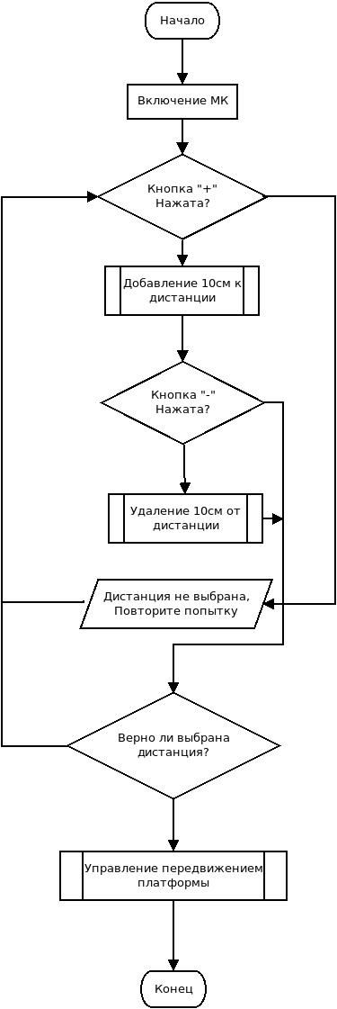

Рисунок 1 блок-управления электроприводом

Данная блок схема показывает принципиальную работу электропривода. Эта система основывается через определенные кнопки, сигнал с которых, идет на исполняющий орган – микроконтроллер. После чего исполнительный орган подает команду на исполнение.

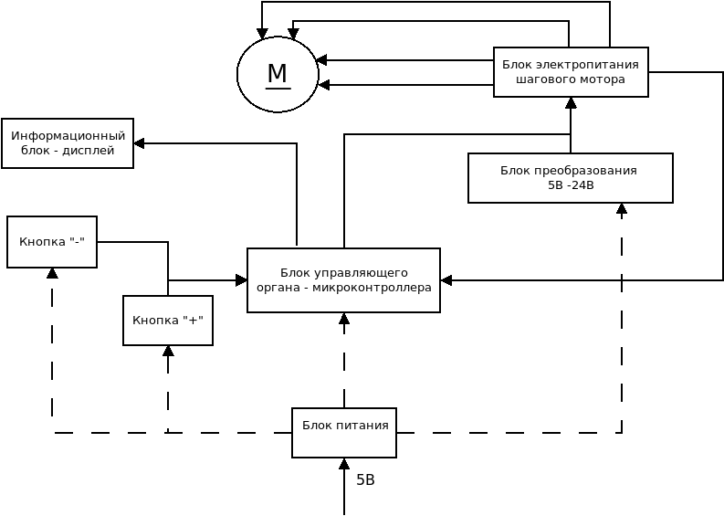

Рисунок 2 функциональная схема

Функциональная схема, так же как и блок схема, описывает работу системы: Блок питания подает питание на управляющий орган и на исполнительный через блок преобразования. Блок управления дистанции осуществляется путем кнопок, сигнал с которых идет на управляющий орган, а сама информация для пользователя показывается на информационный блок – дисплей. Блок электропитания шагового мотора реализован блоком преобразования 5В – 24В и управляющим органом.

# Электрическая схема:

В данной работе нам предстоит иметь дело с микроконтроллером на базе ATmega328. Данное устройство предназначено для управления непосредственно нашим электроприводом. Таким образом мы сможем уйти от подключения внешних датчиков, определяющие параметр пройденного расстояния. Но мы не исключаем вариант выхода из строя самого МК или же его накопленных в дальнейшем погрешностей. Данный микроконтроллер обозначается на электрической схемой следующим образом:

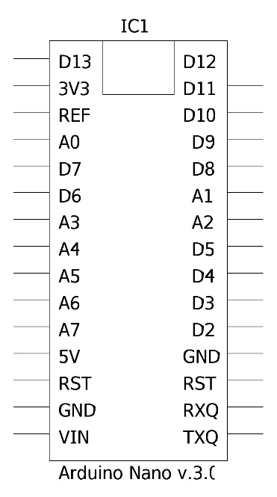

Рисунок 3 Принципиальная схема МК

Обозначение используемых портов:

|  |  |
| --- | --- |
| Вход | Обозначение |
| 5V | Порт питания (от 3 до 9В) |
| GND | Порт подключения земли |
| D4 | Порт управления двигателем в нереверсивном движении |
| D8 | Порт подключения к информационному блоку |
| D9 | Порт управления двигателем в нереверсивном движении |
| D10 | Порт подключения к информационному блоку |
| D11 | Порт управления двигателем в реверсивном движении |
| D12 | Порт управления двигателем в реверсивном движении |
| D7 | Порт подключения 1-го концевика |
| D6 | Порт подключения 2-го концевика |

Как можно заметить управление электроприводом будет осуществляться исключительно через цифровые выходы, что заметно упростит разработку ПО, и включит возможность использовать огромное множество микроконтроллеров, работающие с цифровыми входами.

Так же для управления не маломощным шаговым двигателем нам потребуется орган – посредник, у нас данный орган будет реализован через универсальный драйвер управления шагового электромотора – L293N. На схеме данное устройство обозначается как:

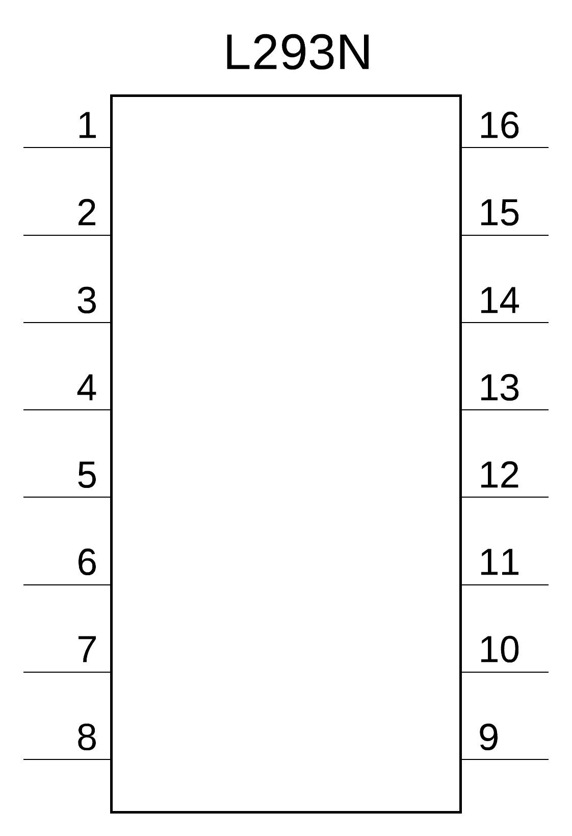

Рисунок 4 Драйвер мотора

Все входы которого буду задействованы в данной задаче.

|  |  |
| --- | --- |
| Вход | Обозначение |
| 1,9 | Управление скоростью мотора в не реверсивном движении |
| 2,7 | Подключение портов управления к МК в одну сторону |
| 3,6 | Подключение к шаговому мотору по реверсивному положению |
| 4,5,12,13 | Земля |
| 8 | Подключение питания +5В |
| 10,15 | Подключение портов управления к МК в другую сторону |
| 11,14 | Подключение к шаговому мотору по нереверсивному положению |
| 16 | Подключение питания +24-36В |

Так же, не исключая возможности накопленной погрешности, есть шанс «упирания» подвижной каретки в конец направляющей. Чтобы реализовать данную защиту воспользуемся простым, но верным решением – подключение концевиков по концам направляющим, возвращая каретку в исходное состояние.

# Расчеты электромеханической системы:

# Заключение:

# Список используемой литературы: